TOREK, 7. 4. 2020

TJA 8 (skupina Ahačič: Dino, Miha, Amanda, Laura, Nik, Ivana, Anže, Lorin, Ajda, Špela, Ana, Matevž K., Luka, Matevž P.P.)

Rešitve naloge SAMO ZA RADOVEDNE: DZ str. 78/44:

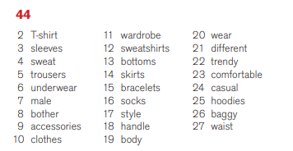

Danes nadaljujemo z opisovanjem oseb. Naslednje ure se bomo ukvarjali z opisom zunanjosti.
Naslov današnje ure pa je Appearance (Zunanjost). Naslov napišite tudi v zvezek.

Zapišite še obe vprašalnici, ki ju uporabljamo, kadar sprašujemo, kako kdo izgleda.
What do you look like? What does he/she look like?

V zvezek prepiši/nalepi tabelo in vanjo vpiši besede (seznam je na str. 3 v tem dokumentu). Neznane besede tudi prevedi (www.pons.si ).

FIGURE (posava) |  | HAIR (lasje) | EYES (oči) |  | OTHER (ostalo)
HOW TO DESCRIBE …
I'm 150 cm tall.  I'm slim. |  | My hair is long, curly and black.  I've got short straight blonde hair. | My eyes are blue.  I've got brown eyes. |  | I'm young.  I'm handsome.
 | 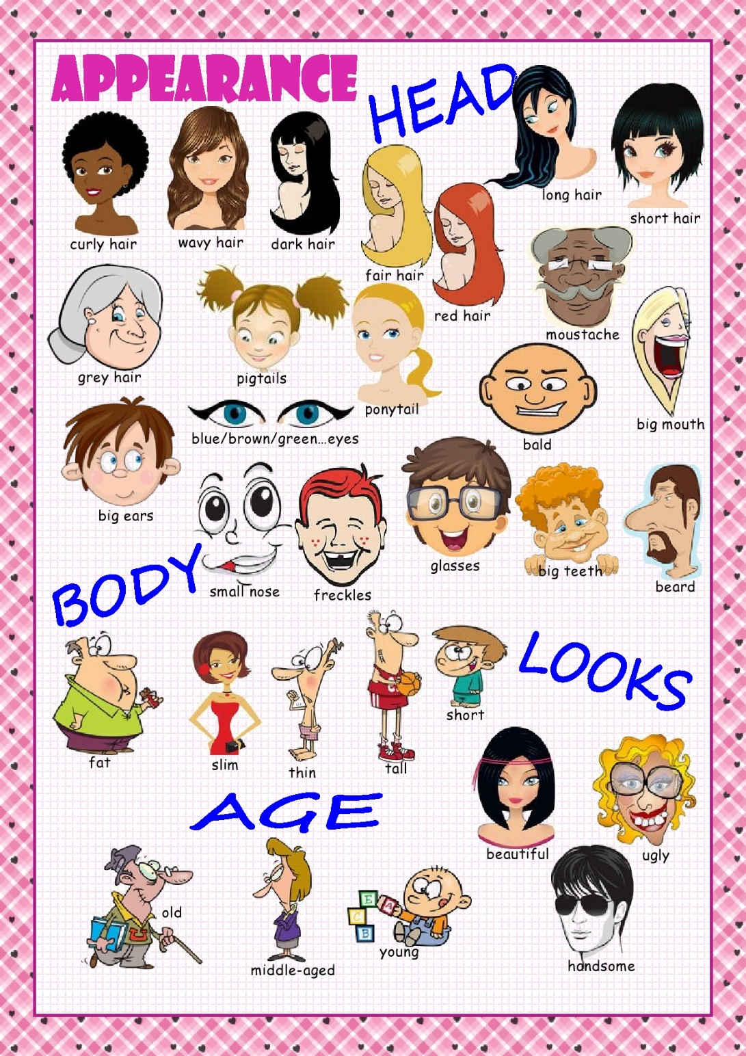 |  |  | BROWN  BLUE  BRIGHT  BIG  DARK  GREEN  LONG  FAIR  FAT  BEAUTIFUL  NICE  OLD  UGLY  GREY  SMALL  CURLY  SHORT  SLIM  THIN  STRAIGHT  WAVY  BLONDE  TALL  OVERWEIGHT  YOUNG  GOOD-LOOKING  ATTRACTIVE  HANDSOME  BALD  DYED

